UNITAT DIDACTICA: “passa’m la pilota ii”
NOM: | DATA:
CURS: cicle mitjà | SESSIÓ: 6

OBJECTIUS | - millorar les passades i recepcions en el joc d’equip.  - Experimentar i millorar el llançament de precisió.  - Col·laborar amb els companys per assolir un objectiu comú.

INICI | TEMPS | ESTIL | MATERIAL | GRÀFIC
5 Passades. 2 equips. es tracta de fer 5 passades seguides entre els membres d’un mateix equip, sense que la pilota toqui al terra o la intercepti l’altre equip. Tampoc es pot córrer amb la pilota a les mans. | 15 ‘ | Assigna tasques | 1 pilota  pitralls | 5 PASSADES
PART PRINCIPAL | TEMPS | ESTIL | MATERIAL | GRÀFIC
Apagafoc. 2 equips i un camp quadrat petit (segons alumnes, 7x7 m), es col·loquen els d’un equip dins d’uns cèrcols que hi ha al camp. amb una pilota han de tocar els altres que van entrant un per un. Només poden llançar des de dins el cèrcol i es busca el treball amb equip.  Salvem el castell individual. Es fan equips de 4 persones i s’agrupen dos equips junts. 4 van dins d’una rotllana feta per cons d’uns 5 metres de diàmetre i els altres 4 fora. Al mig hi ha dos maons i una pica vertical. Han de passar-se la pilota i intentar fer caure el “castell”.  Comentari sobre el treball d’equip i les bones passades i recepcions | 15 ‘  15 ‘  5 ‘ | Assigna tasques  Assigna tasques  Com directe | 13 cèrcols  cons  cronòmetre  3 piques  6 maons  cons o guix pitralls  cap | APAGAFOC
TORNADA LA CALMA | TEMPS | ESTIL | MATERIAL | GRÀFIC
Qui la fa rodar més ràpid. Una rotllana i 2 equips col·locats de forma alterna. Es van passant la pilota fins que una atrapa a l’altra. | 10 ‘ | Assigna tasques | 2 pilotes  pitralls | 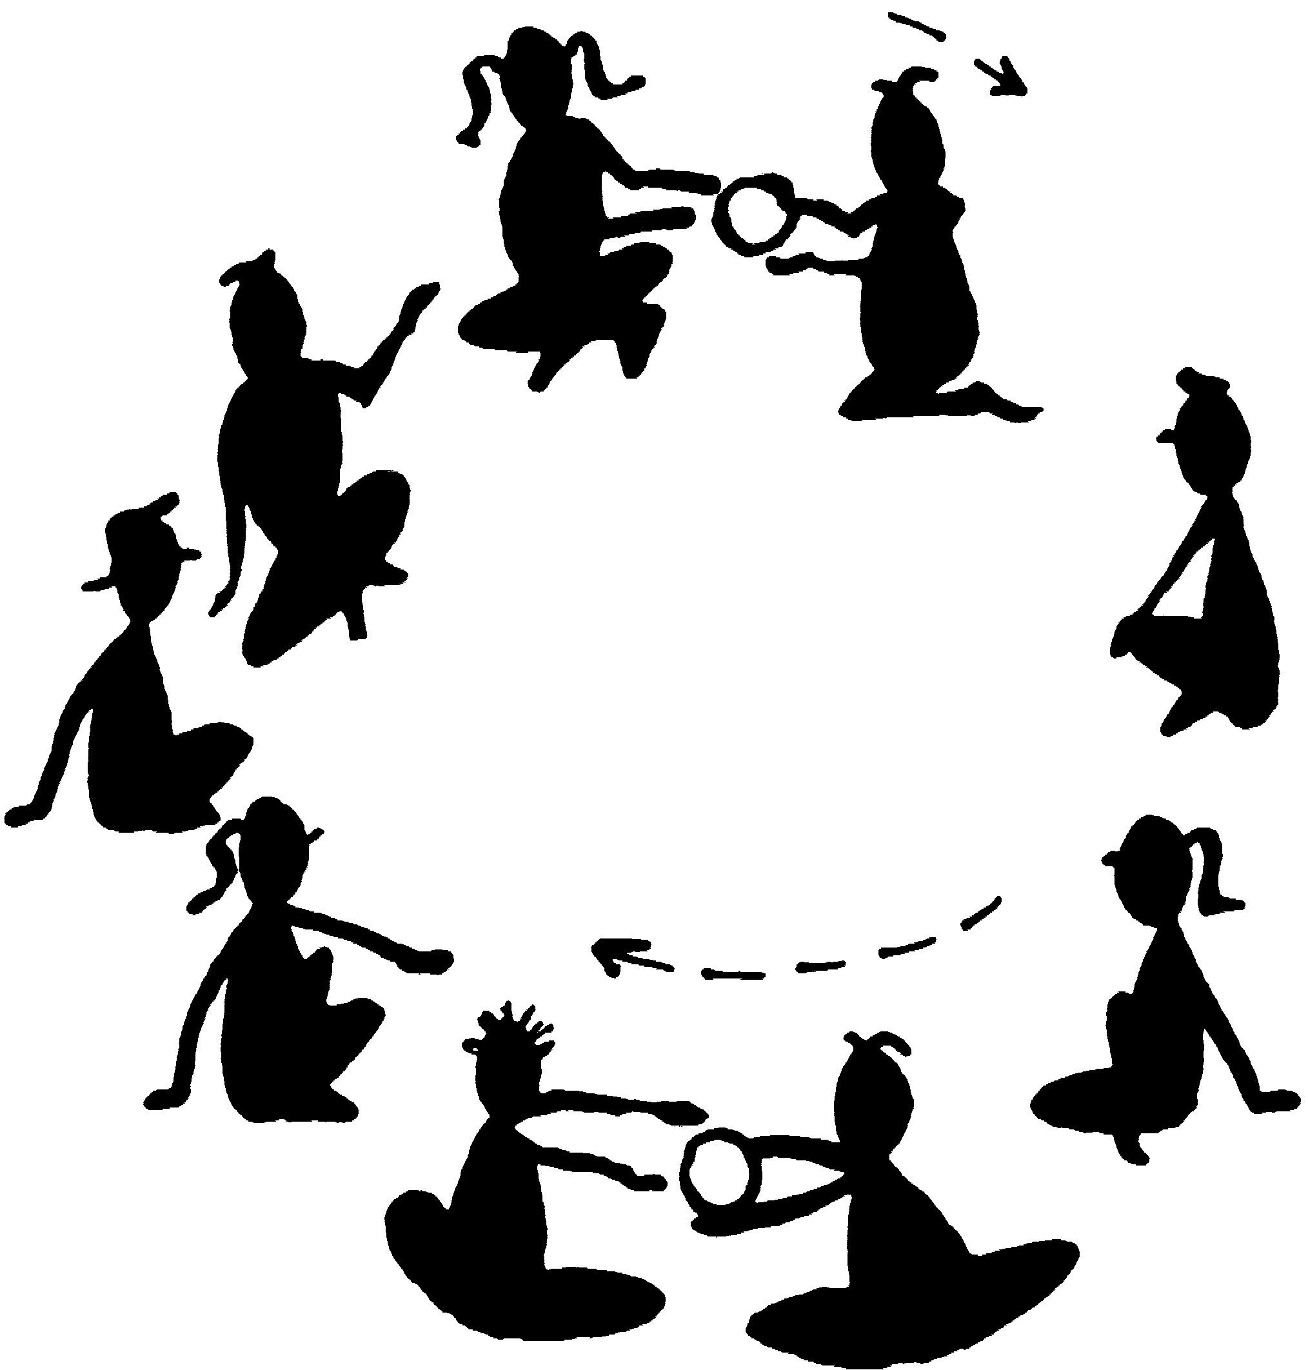

ACTIVITATS AVALUACIÓ:  Tindrem en compte la col·laboració amb els companys. | OBSERVACIONS:  Es podria fer unes sessions de treball amb escuts, mirar apunts

